2021

COLLAUD Nathanael & BOSCH Jean-Amédée

01/01/2021

Projet WEB : PintEdit

Document d’analyse

# Présentation du projet

Dans le cadre de notre apprentissage au Centre Professionnel du Nord Vaudois de Sainte-Croix, nous allons réaliser un projet WEB. Ce projet consiste à créer une plateforme en ligne qui permettra aux utilisateurs de partager des images en lien avec la nature. Des gabarits de site nous ont été préalablement fournis et les données seront stockées dans un fichier «. Json ».

# Schéma de navigation

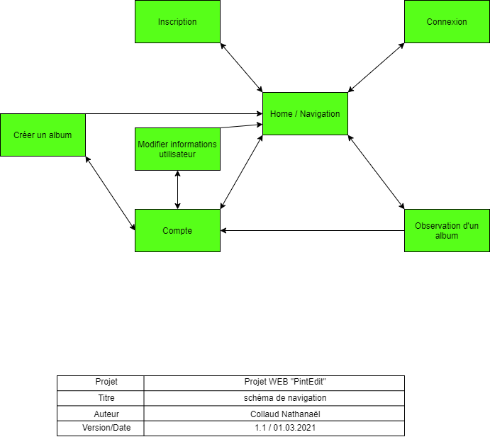

# Données qui seront stockées

Les données qui seront présentées dans le fichier. Json sont les suivantes :

* Utilisateurs
  + Mail (obligatoire)
  + Password (haché) (obligatoire)
  + Pseudo
  + Date de création du profil (automatique)
  + Description
  + Albums
    - Titre (obligatoire)
    - Auteur (automatique Pseudo)
    - Images
      * Titre (obligatoire)
      * Position N-S
      * Position O-E
      * Description
      * Date
      * Région
      * Animal(maux)

# Présentation détaillée des fonctionnalités

La page Accueil :

* Le logo en haut à droite
* En haut à gauche qui redirige vers les pages correspondantes
* Un outil « trier par » pour lister selon la date, titre et auteur (alphabétique)
* Un filtre par animaux (liste prédéfinie)
* Un filtre par région (liste prédéfinie)
* Une recherche pour les auteurs
* Des images de présentations (la première de l’album) qui redirige vers l’album
* Les images s’agrandissent quand on passe dessus
* Le titre et le lieu de chaque album

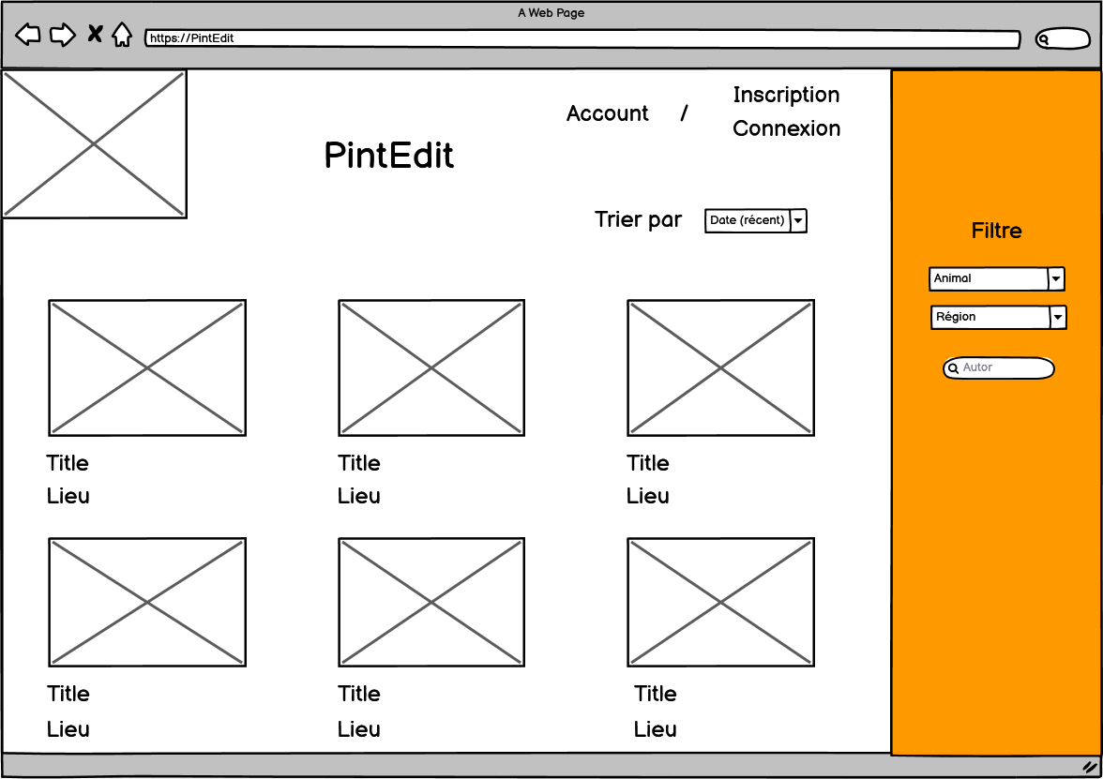

La page inscription et connexion :

* Le logo en haut à droite
* Des champs de pour entrer les données (avec vérification pour l’e-mail)
* Un bouton de confirmation qui affiche soit la page d’accueil ou rougit les champs incorrects

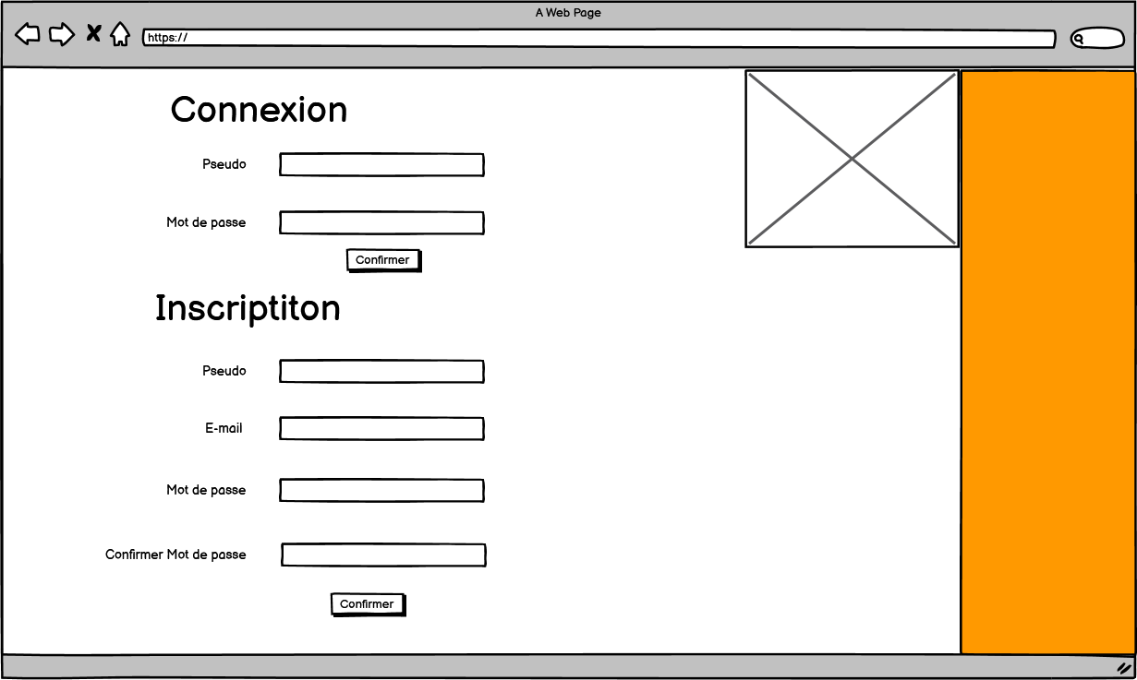

Page Compte

* L’avatar du compte (modifiable si double-clique)
* Les informations du compte avec une description
* Une liste avec les premières images des albums
* Un bouton pour modifier les données
* On peut modifier un album depuis les rouages à droite des images
* On peut ajouter un album depuis le bouton « Add »

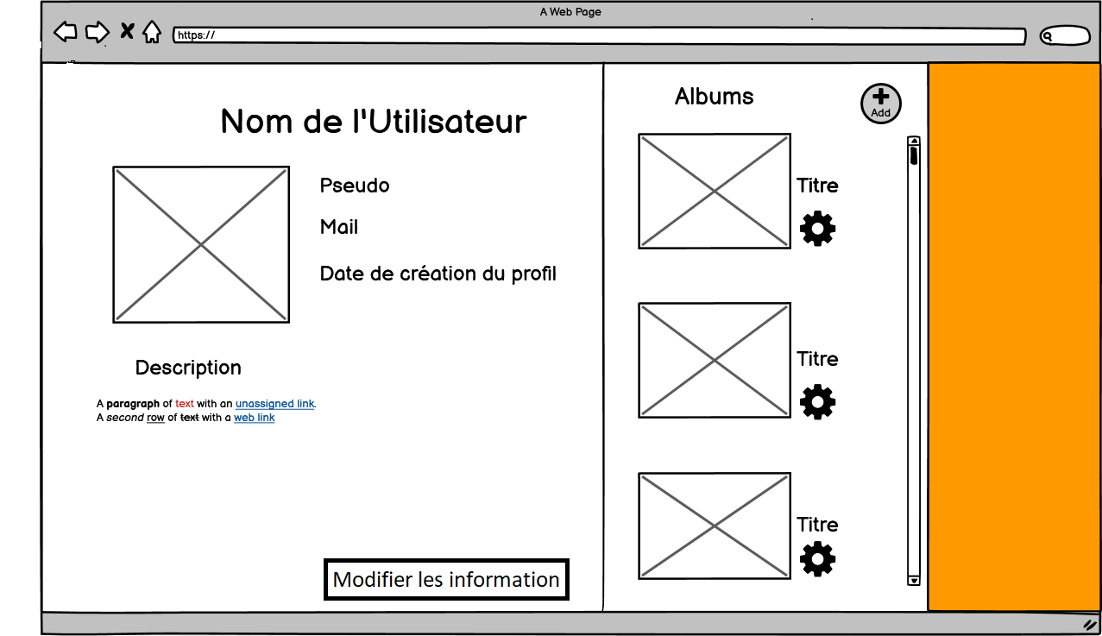

Page Ajout / Modification

* Une case qui affiche une image (agrandissable en cliquant dessus) avec des flèches pour parcourir les images
* Des champs sur la droite de l’image pour modifier les données
* On peut modifier l’image (rogner / orientation) avec le rouage à droite de l’image
* Une description sous l’image
* Un bouton « Add » en bas pour ajouter la position géographique
* Une liste des images à droite avec un bouton « Add » pour en ajouter

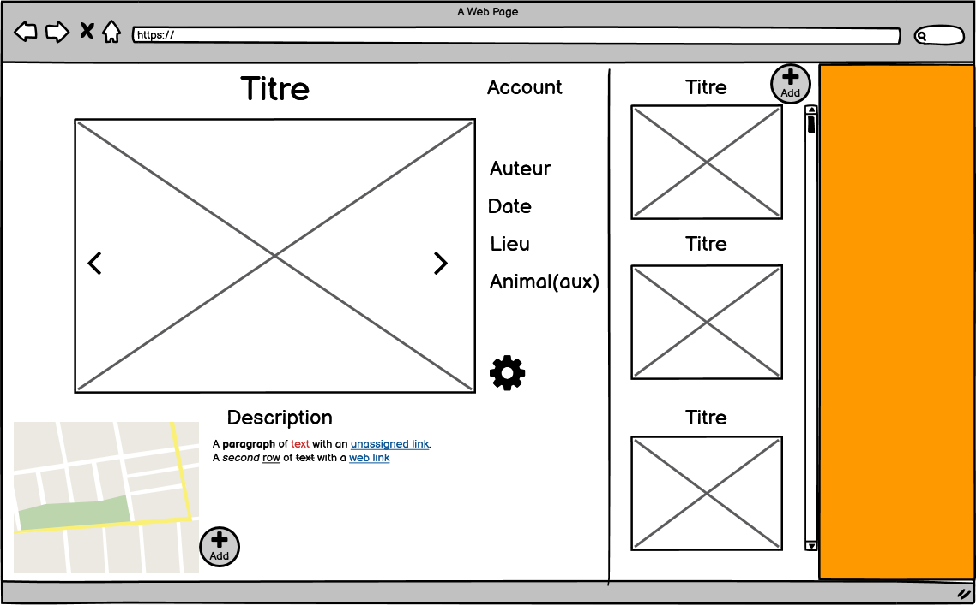

Page modification

* Des champs pour entrer les données
* Des bouton pour entrer les données dans la base de donnée

